**МІНІСТЕРСТВО ОСВІТИ І НАУКИ УКРАЇНИ**

**ЛЬВІВСЬКИЙ НАЦІОНАЛЬНИЙ УНІВЕРСИТЕТ ІМЕНІ ІВАНА ФРАНКА**

Факультет електроніки та комп’ютерних технологій

**Звіт**

про виконання лабораторної роботи №5

***«Бездротовий зв’язок. WiFi мережі.»***

**Виконав:**

Студент групи ФЕП-11

Коберський Данило

**Перевірив:**

Продивус А. М.

**Львів 2019**

**Мета:** Отримати теоретичні знання та практичні навички по створенню та налаштуванню бездротових мереж на основі технології Wi-Fi у режимі інфраструктури.

**Хід роботи**

**Створення bat-файлу, який дозволяє створювати віртуальну Wi-Fi точку доступу з паролем**

1. Перевірив можливості роботи адаптера в режимі точки доступу Wi-Fi. Увімкнув бездротовий адаптер. Відкрив командний рядок від імені адміністратора та ввів наступну команду: netsh wlan show drivers

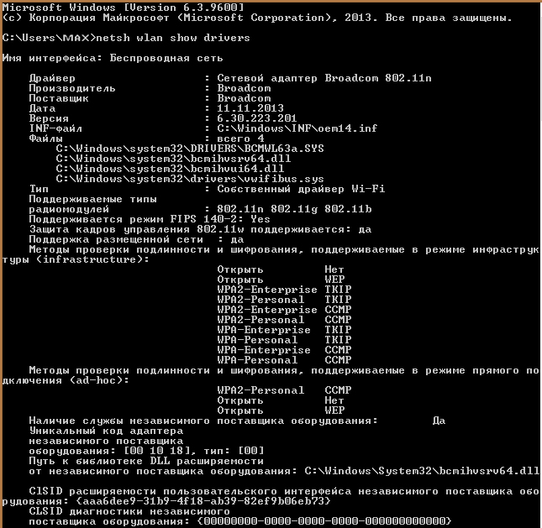

Навпроти параметра «Поддержка размещенной сети» стоїть значення «Да», це означає, що мій Wi-Fi модуль підтримує цю функцію.

2. Створив bat-файл з наступним кодом.

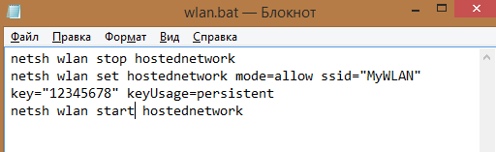

Запустив файл з правами адміністратора і після створення віртуальної точки доступу дав їй доступ до Інтернету.

Для цього зайшов в Центр мережних підключень та спільного доступу / Змінити настройки адаптера.

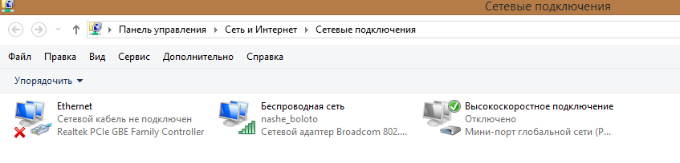

Потім вибрав властивості мережі, через яку отримую доступ до мережі і встановив спільний доступ для мережі, яка створилася після запуску bat-файла.

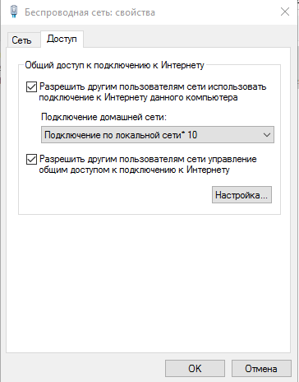

Точка доступу Wi-Fi створилася успішно, про що свідчить її присутність у списку доступних Wi-Fi мереж.

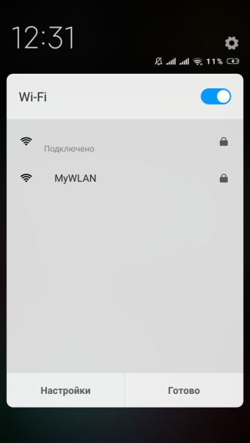

**Висновок:** під час виконання даної лабораторної роботи я навчився створювати точки доступу на операційній системі Windows.